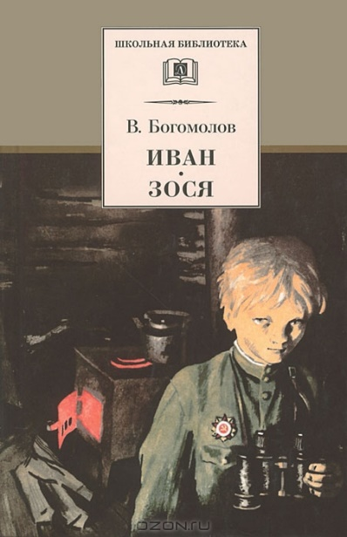
Мальчик Иван в свои двенадцать лет пережил немало бед — потеря близких, ужас лагеря смерти. Стать на защиту Родину было его сознательным решением. Иван стал разведчиком, переживая войну совершенно по-взрослому. Сюжет повести лёг в основу фильма «Иваново детство».

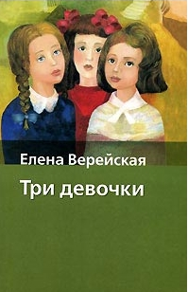
Пережить блокаду Ленинграда и встретиться лицом к лицу с недетскими трудностями — выпало на долю трёх совсем юных девочек-школьниц. Это реалистичная история о настоящей дружбе, преданности, искренности и мужестве. Повесть издаётся в серии «Школьная библиотека».

